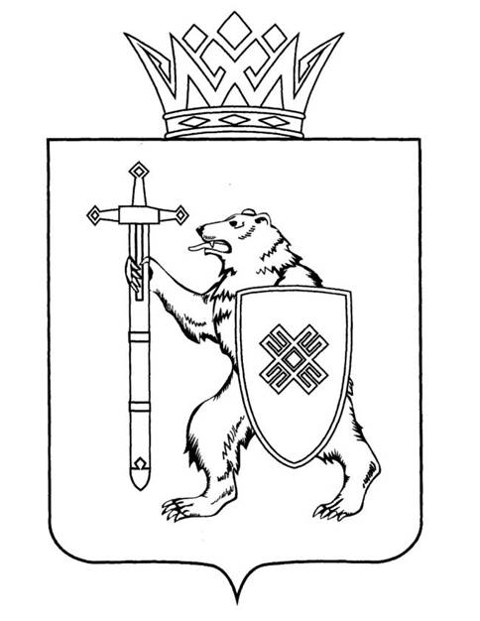

МАРИЙ ЭЛ РЕСПУБЛИКЫН КУГЫЖАНЫШ ПОГЫНЖО | ГОСУДАРСТВЕННОЕ СОБРАНИЕ РЕСПУБЛИКИ МАРИЙ ЭЛ
СОЦИАЛЬНЫН ВИЯҥДЫМАШ КОМИТЕТ | КОМИТЕТ ПО СОЦИАЛЬНОМУ РАЗВИТИЮ
Ленин проспект, 29-ше,  Йошкар-Ола, 424001 | Ленинский проспект, 29,  г. Йошкар-Ола, 424001
Тел. (8362) 64-14-17, 64-13-99, факс (8362) 64-14-11, E-mail: info@gsmari.ru

ПРОТОКОЛ № 98
СОВМЕСТНОГО ВЫЕЗДНОГО ЗАСЕДАНИЯ

Комитета Государственного Собрания Республики Марий Эл
по социальному развитию и Комитета Государственного Совета Республики Татарстан по образованию, культуре, науке
и национальным вопросам

на тему «О повышении статуса педагога и наставника»

26 мая 2023 года  12.00 | Зеленодольский муниципальный район Республики Татарстан  (Центр культуры, искусства  и народного творчества им. Горького,  г.Зеленодольск, ул. Ленина, 46)

ПОВЕСТКА ДНЯ:

I. Вопросы ведения комитетов

1. О повышении статуса педагога и наставника.
Комитеты рекомендуют:
1. Обеспечить согласованное взаимодействие Комитета Государственного Совета Республики Татарстан по образованию, культуре, науке и национальным вопросам и Комитета Государственного Собрания Республики Марий Эл по социальному развитию по актуальным вопросам кадрового обеспечения системы образования, совершенствования механизмов поддержки, повышения статуса педагогов и наставников, целевой подготовки педагогов, а также оперативный обмен информацией
о разработке предложений по совершенствованию федерального законодательства, законодательства Республики Татарстан и Республики Марий Эл в сфере образования.
2. Развивать сотрудничество министерств образования и науки, муниципальных органов управления образованием, образовательных организаций республик в целях распространения опыта лучших педагогических работников, обмена передовыми успешными практиками методического сопровождения, развития института наставничества, популяризации и повышения престижа педагогических профессий
в обществе, совершенствования системы подготовки педагогов, закрепления молодых учителей в профессии и формирования резерва управленческих кадров.
3. Способствовать повышению квалификации и организации стажировок учителей татарского и марийских языков и литературы, обеспечению образовательных организаций республик учебной, учебно-методической, художественной литературой на татарском и марийских языках.
4. Способствовать реализации совместных образовательных
и просветительских проектов, проведению межрегиональных фестивалей, конференций, «круглых столов» и других мероприятий, направленных
на развитие системы образования, укрепления статуса педагога и наставника.
5. Средствам массовой информации республик обеспечить разностороннее освещение событий Года педагога и наставника, содействовать формированию уважительного отношения к профессии педагога, распространению положительного опыта лучших педагогов, методистов и наставников, привлечению внимания общественности
к актуальным вопросам взаимодействия родителей и педагогов, популяризации наследия отечественной педагогики.

II. О проектах федеральных законов, законодательных инициативах
и обращениях законодательных органов государственной власти субъектов Российской Федерации, поступивших на рассмотрение Комитета Государственного Собрания Республики Марий Эл
по социальному развитию

2. О проекте федерального закона № 353257-8 «О внесении изменений в статью 3 Федерального закона «Об образовании
в Российской Федерации» (в части рассмотрения Федеральным Собранием Российской Федерации национального доклада о реализации государственной политики в сфере образования) – вносят депутаты Государственной Думы В.В.Володин, И.А.Яровая, В.А.Васильев и др.

3. О проекте федерального закона № 270457-8 «О внесении изменений в статьи 22-1 и 22-3 Трудового кодекса Российской Федерации» (о совершенствовании механизмов электронного документооборота в сфере трудовых отношений) – вносят сенаторы Российской Федерации А.А.Клишас, И.В.Рукавишникова, депутат Государственной Думы М.А.Топилин.

4. О проекте федерального закона № 320376-8 «О внесении изменений в Федеральный закон «Об особенностях правового регулирования отношений в сферах образования и науки в связи
с принятием в Российскую Федерацию Донецкой Народной Республики, Луганской Народной Республики, Запорожской области, Херсонской области и образованием в составе Российской Федерации новых субъектов – Донецкой Народной Республики, Луганской Народной Республики, Запорожской области, Херсонской области и о внесении изменений в отдельные законодательные акты Российской Федерации» в части приравнивания образования, образовательно-квалификационных уровней, ученых степеней и ученых званий» - вносят депутаты Государственной Думы К.А.Горячева, Г.К.Арапов, А.О.Ткачев.

5. Об обращении Орловского областного Совета народных депутатов в Государственную Думу Федерального Собрания Российской Федерации по вопросу лицензирования деятельности по предоставлению социальных услуг в стационарной форме социального обслуживания гражданам пожилого возраста.

6. Об обращении Алтайского краевого Законодательного Собрания
в Правительство Российской Федерации о внесении изменения
в постановление Правительства Российской Федерации от 29 октября
2002 года № 781 «О списках работ, профессий, должностей, специальностей и учреждений, с учетом которых досрочно назначается трудовая пенсия по старости в соответствии со статьей 27 Федерального закона «О трудовых пенсиях в Российской Федерации»,
и об утверждении Правил исчисления периодов работы, дающей право на досрочное назначение трудовой пенсии по старости в соответствии
со статьей 27 Федерального закона «О трудовых пенсиях в Российской Федерации».

Комитет Государственного Собрания Республики Марий Эл
по социальному развитию решил:
Информацию о проектах федеральных законов и обращениях законодательных органов государственной власти субъектов Российской Федерации, поступивших на рассмотрение Комитета Государственного Собрания Республики Марий Эл по социальному развитию, принять
к сведению.

